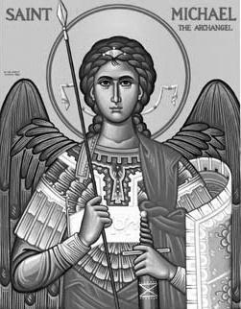

Rímskokatolícka Cirkev

Farnosť

Sv. Michala Archanjela

tel.: 032 – 779 41 76 e-mail: farnost.pobedim@abu.sk

Farské oznamy pre Pobedim
12. – 18. februára 2024
Po | Féria | 18.00 | + Oľga Mádelová
Ut | Féria | 14.00 | + Michal Melicher (pohrebná)
St | Popolcová streda | 18.00 | + Mária Lednická (30-dňová)
Št | Féria | 18.00 | + Jozef Bielik, manželka Anna, rodičia a za zdravie pre celú rodinu (258)
Pi | Féria | 18.00 | + Jozef Miklovič (nedož. 70 r.), Valent Varga (nedož. 90 r.) a za zdravie a Božie požehnanie pre celú rodinu
So | Féria | 7.30 | + Milan, manželka Anna, syn Peter a rodičia z oboch strán
Ne | 1. pôstna nedeľa | 7.30  10.30 | + kňaz Michal Klimo a rehoľná sestra Mária Achýlia (135)  + Anna Niklaschová, manžel Ján a rodičia z oboch strán

- Upratovanie – Č.d.: 127, 440, 112, 126. Ďakujem predchádzajúcej skupine za ich službu.
- Pôst – V stredu začína Pôstne obdobie. Popolcová streda je dňom pôstu (od 18 do 60 rokov) a zdržiavania sa mäsitého pokrmu (od 14 rokov). Počas sv. omše budeme poznačení popolom. Počas Pôstneho obdobia sa budeme modliť pobožnosť Krížovej cesty v piatok pred sv. omšou a v nedeľu popoludní.
- Zbierka – Na budúcu nedeľu je zbierka na katolícku charitu. Nech Pán odmení vašu štedrosť.
- Adorácia – V piatok po sv. omši bude adorácia sprevádzaná spevokolom Siloe.
- Kvety – Pri vchodoch do kostola sú pokladničky na kvety. Milodary budú použité na kúpu kvetov k Božiemu hrobu i počas roka. Vďaka!

JCLic. Ľuboš Tvrdý, farár

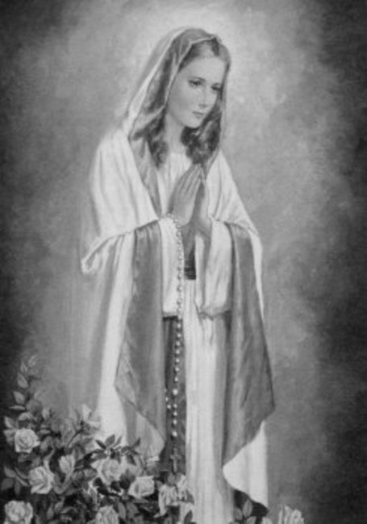

Rímskokatolícka Cirkev

Farnosť

Sv. Michala Archanjela

tel.: 032 – 779 41 76 e-mail: farnost.pobedim@abu.sk

Farské oznamy pre Bašovce
12. – 18. februára 2024

Po | Féria
Ut | Féria
St | Popolcová streda | 17.00 | + Ján Feranec a rodičia
Št | Féria
Pi | Féria | 17.00 | + Michal Urban, manželka Mária a deti
So | Féria | 9.00 | + Ján Dekan a za zdravie a Božie požehnanie pre celú rodinu
Ne | 1. pôstna nedeľa | 9.00 | + Ján Kukuč, rodičia, starí rodičia a krstní rodičia

- Pôst - V stredu začína Pôstne obdobie. Popolcová streda je dňom pôstu (od 18 do 60 rokov) a zdržiavania sa mäsitého pokrmu (od 14 rokov). Počas sv. omše budeme poznačení popolom. Počas Pôstneho obdobia sa budeme modliť pobožnosť Krížovej cesty v piatok pred sv. omšou a v nedeľu popoludní.
- Zbierka - Na budúcu nedeľu je zbierka na katolícku charitu. Nech Pán odmení vašu štedrosť.
- Adorácia - V piatok po sv. omši vo farskom kostole bude adorácia sprevádzaná spevokolom Siloe.
- Milodar – Bohuznáma darovala na kostol 300€. Veľká vďaka!

JCLic. Ľuboš Tvrdý, farár

